Projekt Inżynieria oprogramowania

Projekt Portalu informatycznego widelczyk.pl

1. Dane ogólne

Właściciele: Łukasz Starzyk i Dominik Tomasieiwcz

Pracownicy: Bil Gejts, Gejb Niuel

Właściciele nie wykluczają zatrudnienia większej liczby pracowników w przyszłości.

Adres: ul Zachlapana 42, 31-999 Kraków

2. Ogólne założenia projektu

Firma chce zbudować portal internetowy z bazą restauracji i innych lokali gastronomicznych. Użytkownicy będą mogli oceniać każdą z restauracji oraz pisać własne opinie na ich temat. Ponadto będzie również wyszukiwarka lokali wraz z możliwością wyszukiwania restauracji w podanym mieście lub okolicy.

2.1 Użytkownicy indywidualni

Każda osoba odwiedzająca portal powinna mieć możliwość przeglądania bazy restauracji według własnych kryteriów, gdzie ma dostęp do przeglądania aktualnych ocen oraz opinii innych użytkowników. Funkcjonalność ta nie wymaga logowania, ale nie pozwala na dodawanie nowych opinii i ocen. Każdy użytkownik ma możliwość założenia indywidualnego konta w portalu. Pozwala mu ono na dodawanie opinii, ocenianiu i przeglądaniu dodanych przez siebie wpisów i ocen.

2.2 Użytkownicy firmowi

Każda osoba ma możliwość założenia konta które będzie pozwalać na dodawanie nowych lokali do bazy portalu. Podczas rejestracji wymagane są dodatkowe informacje takie jak imię i nazwisko, nr telefonu lokalu, telefon komórkowy oraz stanowisko . Konto takie nie jest aktywowane automatycznie. Wymaga ono weryfikacji przez pracownika firmy który sprawdza jego autentyczność. Po weryfikacji użytkownik ma możliwość dodawania informacji o własnych restauracjach.

2.3 Pracownicy

Każdy pracownik posiada indywidualne konto w systemie. Daje mu ono uprawnienia do zarządzania listą lokali, kontami użytkowników oraz moderowania ich opinii. Pracownik może dać użytkownikowi ostrzeżenie za niestosowną opinię lub inne niestosowne dane. Trzy ostrzeżenia powodują automatyczne zablokowanie konta.

2.4 Właściciele

Właściciel posiada konto w systemie z najwyższymi uprawnieniami. Może on robić wszystko to co pozostali użytkownicy ponadto ma on możliwość zarządzania kontami pracowników oraz informacjami firmy dostępnymi na stronie. Kont o najwyższych uprawnieniach może być w systemie więcej niż jedno.

3.Wymagania

3.1 Podział uprawnień

**Właściciel** - Osoba będąca właścicielem firmy. Podejmuje on najważniejsze decyzje w firmie, posiada on największe możliwe uprawnienia w systemie.

**Pracownik**- Grupa pracowników posiadająca uprawnienia do modyfikowania informacji wprowadzanych przez użytkowników

**Użytkownicy firmowi** - grupa zarejestrowanych użytkowników, ma dostęp do modyfikowania danych lokali

**Użytkownicy indywidualni** - grupa zarejestrowanych użytkowników, ma dostęp do dodawania opinii oraz ocen lokali

**Goście** - grupa niezarejestrowanych, niezalogowanych użytkowników, która ma prawo do przeglądania podstawowych informacji o lokalach i firmie

3.2 Wymagania funkcjonalne

|  |  |
| --- | --- |
| Nazwa funkcji | Wyświetlanie informacji o firmie |
| Opis funkcji | Sekcja zawiera podstawowe informacje o działalności firmy. Dane te są dostępne dla wszystkich użytkowników |
| Wejście | Brak |
| Wyjście | Brak |
| Wymagania | Brak |
| Efekty uboczne | Brak |

|  |  |
| --- | --- |
| Nazwa funkcji | Modyfikowanie informacji o firmie |
| Opis funkcji | Funkcja pozwala właścicielowi lub pracownikowi biurowemu zmodyfikować informacje na temat działalności firmy |
| Wejście | Dane do zmodyfikowania |
| Wyjście | Informacja o powodzeniu lub niepowodzeniu modyfikacji |
| Wymagania | Uprawnienia na poziomie właściciela |
| Efekty uboczne | Zmiana opisu firmy na stronie |

|  |  |
| --- | --- |
| Nazwa funkcji | Formularz kontaktowy |
| Opis funkcji | W sekcji dane firmy stworzony jest formularz przy użyciu którego użytkownicy mogą skontaktować się z firmą. |
| Wejście | Treść wiadomości do firmy |
| Wyjście | Wysłanie wiadomości e-mail do firmy z treścią podaną przez użytkownika |
| Wymagania | Brak |
| Efekty uboczne | Wysłanie kopii wiadomości na podany w formularzu adres e-mail użytkownika |

|  |  |
| --- | --- |
| Nazwa funkcji | Dodanie pracownika do systemu |
| Opis funkcji | Pozwala na zapisanie do bazy danych informacji o pracowniku |
| Wejście | Dane pracownika:   * Imię i nazwisko * Adres * Telefon * Dane dotyczące umowy * Nr konta bankowego |
| Wyjście | Komunikat o powodzeniu lub niepowodzeniu operacji dodawania |
| Wymagania | Uprawnienia na poziomie właściciela |
| Efekty uboczne | Zapisanie informacji o pracowniku w bazie danych |

|  |  |
| --- | --- |
| Nazwa funkcji | Modyfikacja / usunięcie danych pracownika z systemu |
| Opis funkcji | Pozwala na modyfikację lub usunięcie danych pracownika z systemu |
| Wejście | Dane pracownika |
| Wyjście | Komunikat proszący o potwierdzenie operacji. Po potwierdzeniu użytkownik otrzymuje komunikat o powodzeniu lub niepowodzeniu operacji. |
| Wymagania | Uprawnienia na poziomie właściciela |
| Efekty uboczne | Modyfikacja informacji o pracowniku w bazie danych |

|  |  |
| --- | --- |
| Nazwa funkcji | Logowanie |
| Opis funkcji | Funkcja umożliwia użytkownikowi systemu zalogowanie się. Po zalogowaniu użytkownik może korzystać z funkcji systemu, do których ma uprawnienia |
| Wejście | Login i hasło użytkownika |
| Wyjście | Komunikat od powodzeniu lub niepowodzeniu operacji. Po pomyślnym zalogowaniu – przekierowanie na stronę główną |
| Wymagania | Brak |
| Efekty uboczne | Brak |

|  |  |
| --- | --- |
| Nazwa funkcji | Zarządzanie użytkownikami |
| Opis funkcji | Funkcja pozwala na przeglądanie danych zarejestrowanych użytkowników, oraz na przeglądanie i modyfikację wprowadzonych przez nich wpisów. Pozwala również na edycję informacji o użytkowniku lub na jego usunięcie. |
| Wejście | Dane lub opinie użytkownika |
| Wyjście | Informacje o użytkowniku lub jego wpisach |
| Wymagania | Uprawnienia na poziomie właściciela lub pracownika |
| Efekty uboczne | Modyfikacja informacji w bazie danych |

|  |  |
| --- | --- |
| Nazwa funkcji | Rejestracja użytkownika indywidualnego |
| Opis funkcji | Funkcja umożliwia użytkownikowi utworzyć nowe konto indywidualne w systemie. Po rejestracji użytkownik otrzymuje wiadomość z danymi które podał oraz linkiem aktywacyjnym, który musi użyć do aktywacji konta |
| Wejście | Klient podczas procesu rejestracji jest zobowiązany do podania następujących danych: login, hasło, e-mail |
| Wyjście | Komunikat o powodzeniu lub niepowodzeniu operacji. |
| Wymagania | Brak |
| Efekty uboczne | Wysłanie do klienta wiadomości e-mail z danymi oraz linkiem aktywacyjnym. Dodanie wpisu w bazie danych |

|  |  |
| --- | --- |
| Nazwa funkcji | Rejestracja użytkownika firmowego |
| Opis funkcji | Funkcja umożliwia użytkownikowi utworzyć nowe konto firmowe w systemie. Po rejestracji użytkownik otrzymuje wiadomość z danymi które podał. Musi oczekiwać na aktywacje konta przez pracownika firmy |
| Wejście | Klient podczas procesu rejestracji jest zobowiązany do podania następujących danych: login, hasło, e-mail, imię i nazwisko, nr telefonu, nr komórkowy oraz możliwe dodatkowe informacje |
| Wyjście | Komunikat o powodzeniu lub niepowodzeniu operacji. |
| Wymagania | Brak |
| Efekty uboczne | Wysłanie do klienta wiadomości e-mail z danymi. Dodanie wpisu w bazie danych |

|  |  |
| --- | --- |
| Nazwa funkcji | Aktywacja konta firmowego |
| Opis funkcji | Funkcja umożliwia pracownikowi aktywację lub odrzucenie oczekujących kont firmowych po wcześniejszej weryfikacji ich poprawności |
| Wejście | Panel aktywacyjny z polem na komentarz |
| Wyjście | Komunikat o powodzeniu lub niepowodzeniu operacji. |
| Wymagania | Uprawnienia na poziomie właściciela lub pracownika |
| Efekty uboczne | Wysłanie do klienta firmowego wiadomości o aktywacji lub jej braku wraz z komentarzem. Modyfikacja informacji w bazie danych |

|  |  |
| --- | --- |
| Nazwa funkcji | Dodanie informacji o lokalu |
| Opis funkcji | Funkcja umożliwia dodanie informacji o lokalu. Informacje te będą widoczne dla wszystkich użytkowników |
| Wejście | Podanie podstawowych informacji o lokalu takich jak nazwa, adres, kontakt oraz opis |
| Wyjście | Komunikat o powodzeniu lub niepowodzeniu operacji. |
| Wymagania | Uprawnienia na poziomie klienta firmowego , pracownika lub właściciela |
| Efekty uboczne | Dodanie informacji do bazy danych |

|  |  |
| --- | --- |
| Nazwa funkcji | Modyfikacja informacji o lokalu |
| Opis funkcji | Funkcja umożliwia zmianę informacji o lokalu. Pracownicy oraz właściciel może modyfikować dane wszystkich lokali. Klient firmowy ma prawo do zmiany informacji tylko dodanych przez niego wcześniej. Informacje te będą widoczne dla wszystkich użytkowników |
| Wejście | Dane do modyfikacji |
| Wyjście | Komunikat o powodzeniu lub niepowodzeniu operacji. |
| Wymagania | Uprawnienia na poziomie klienta firmowego , pracownika lub właściciela |
| Efekty uboczne | Modyfikowanie informacji w bazie danych |

|  |  |
| --- | --- |
| Nazwa funkcji | Przeglądanie opinii |
| Opis funkcji | Funkcja umożliwia zmianę przeglądanie opinii i ocen lokali które znajdują się na portalu |
| Wejście | Brak |
| Wyjście | Wyświetlenie opinii i ocen |
| Wymagania | Brak |
| Efekty uboczne | Brak |

|  |  |
| --- | --- |
| Nazwa funkcji | Dodanie opinii |
| Opis funkcji | Funkcja umożliwia dodanie przez użytkownika swojej oceny oraz opini o danym lokalu |
| Wejście | Ocena oraz opinia |
| Wyjście | Komunikat od powodzeniu lub niepowodzeniu operacji. |
| Wymagania | Uprawnienia na poziomie użytkownika indywidualnego lub wyższe |
| Efekty uboczne | Dodanie informacji w bazie danych |

|  |  |
| --- | --- |
| Nazwa funkcji | Modyfikacja opinii |
| Opis funkcji | Funkcja umożliwia zmianę dodanych wcześniej informacji przez użytkownika. Pracownicy i właściciel ma możliwość zarządzania wszystkimi opiniami oraz ocenami. |
| Wejście | Dane do modyfikacji |
| Wyjście | Komunikat od powodzeniu lub niepowodzeniu operacji. |
| Wymagania | Uprawnienia na poziomie użytkownika indywidualnego lub wyższe |
| Efekty uboczne | Modyfikowanie informacji w bazie danych |

3.3 Wymagania niefunkcjonalne

**Architektura systemu:**

Aplikacja powinna być obsługiwana z poziomu strony internetowej w dowolnej przeglądarce potrafiącej obsługiwać standardy HTML, CSS oraz JavaScript. Działanie aplikacji powinno być niezależne od systemu operacyjnego.

**Serwer:**

W celu zapewnienia wysokiej jakości usługi aplikacja powinna działać na dedykowanym serwerze. Zadaniem serwera będzie obsługa strony internetowej oraz serwera bazy danych. System musi być podłączony do Internetu przy użyciu łącza o wysokiej przepustowości.

**Bezpieczeństwo:**

System musi zapewniać bezpieczeństwo przechowywanych danych. Odpowiednie moduły systemu są dostępne tylko dla uprawnionych użytkowników. Komunikacja pomiędzy klientem a użytkownikiem jest szyfrowana przy użyciu protokołu HTTPS. Dane użytkowników oraz pracowników powinny być zabezpieczone w dodatkowy sposób np. poprzez szyfrowanie lub użycie funkcji skrótu. System powinien być odporny na ataki z zewnątrz np. DDoS. W celu zabezpieczenia danych przed ich utratą powinna być wykonywana kopia bazy danych.

**Dostępność**

System powinien być dostępny cały czas. W celu zmniejszenia prawdopodobieństwa przerw do dostępności usługi zaleca się wykorzystanie dodatkowego serwera zapasowego. Serwer ten wykorzystywany jest przy awarii serwera głównego lub w przypadku jego znacznego obciążenia.

**Wydajność**

System musi potrafić obsługiwać minimum 300 użytkowników w jednej chwili. Czas oczekiwania na realizację transakcji nie powinien przekraczać 5s.

**Skalowalność**

System powinno dać się w łatwy sposób rozbudować np. poprzez dodanie kolejnych baz danych. Ewentualna zmiana platformy sprzętowej nie może powodować negatywnych efektów w systemie.

**Mobilność**

System powinien być zoptymalizowany pod kątem wyświetlania aplikacji na urządzeniach mobilnych tj. smartfony, tablety.

**Stabilność**

System powinien być odporny na dane wprowadzane przez użytkowników. Nie powinno zdarzać się, że system pokazuje komunikaty o wyjątkach użytkownikowi jeśli ten poda dane nieprawidłowego typu. Co więcej wprowadzenie takich danych nie może odbijać się negatywnie na działaniu systemu.

4. Diagram przypadków użycia

4.1 Schemat

4.2 Szczegółowy opis

|  |  |
| --- | --- |
| Nazwa: | Modyfikuj informację na stronie |
| Aktorzy: | Właściciel |
| Cel: | Właściciel chce zmienić podstawowe informację o firmie lub dane kontaktowe |
| Główny scenariusz: | 1. Użytkownik otwiera rozszerzenie Informację na stronie 2. Użytkownik może dowolnie modyfikować zawarte na stronie informację o firmie |
| Rozszerzenia: | * 1. Wyświetlany jest komunikat o błędzie |

|  |  |
| --- | --- |
| Nazwa: | Zarządzaj pracownikami |
| Aktorzy: | Właściciel |
| Cel: | Właściciel chce przeglądnąć informację o pracowniku, dodać, usunąć lub modyfikować jego dane |
| Główny scenariusz: | 1. Użytkownik otwiera rozszerzenie Zarządzaj pracownikami 2. Użytkownik może teraz dodać pracownika lub wprowadza kryteria wyszukiwania pożądanego pracownika 3. Wyświetlany jest pracownik, który spełnił kryteria wyszukiwania 4. Użytkownik może przeglądać jego dane, modyfikować je lub usunąć pracownika |
| Rozszerzenia: | * 1. W przypadku braku pracownika o podanych kryteriach wyszukiwania wyświetlany jest komunikat o błędzie |

|  |  |
| --- | --- |
| Nazwa: | Zarządzaj użytkownikami |
| Aktorzy: | Właściciel, Pracownik |
| Cel: | Zarządzanie kontami użytkowników |
| Główny scenariusz: | 1. Użytkownik otwiera rozszerzenie Zarządzaj użytkownikami  2. Użytkownik ma teraz możliwość dodania nowego użytkownika do bazy  3. Użytkownik może przeglądać konta, edytować ich dane oraz usuwać konta |
| Rozszerzenia: | 3.1 W przypadku braku użytkownika o podanych kryteriach wyszukiwania wyświetlany jest komunikat o błędzie |

|  |  |
| --- | --- |
| Nazwa: | Zarządzaj lokalami |
| Aktorzy: | Właściciel, Pracownik |
| Cel: | Zarządzanie lokalami |
| Główny scenariusz: | 1. Użytkownik otwiera rozszerzenie Zarządzaj lokalami  2. Użytkownik może teraz swobodnie edytować istniejące lokale  3. Użytkownik ma możliwość dodania nowego lokalu |
| Rozszerzenia: |  |

|  |  |
| --- | --- |
| Nazwa: | Aktywacja konta firmowego |
| Aktorzy: | Właściciel, Pracownik |
| Cel: | Aktywacja kont firmowych |
| Główny scenariusz: | 1. Użytkownik otwiera rozszerzenie Aktywacja konta firmowego  2. Użytkownik wybiera konta które chce aktywować |
| Rozszerzenia: | 2.1 Użytkownik może anulować wybrane konta wraz z dodaniem komentarza |

|  |  |
| --- | --- |
| Nazwa: | Dodanie informacji o lokalu |
| Aktorzy: | Właściciel, Pracownik, Użytkownik firmowy |
| Cel: | Dodanie nowych informacji o lokalu |
| Główny scenariusz: | 1. Użytkownik otwiera rozszerzenie Dodanie informacji o lokalu  2. Użytkownik uzupełnia informacje o lokalu |
| Rozszerzenia: |  |

|  |  |
| --- | --- |
| Nazwa: | Modyfikowanie informacji o lokalu |
| Aktorzy: | Właściciel, Pracownik, Użytkownik firmowy |
| Cel: | Zmiana informacji o danym lokalu |
| Główny scenariusz: | 1. Użytkownik otwiera rozszerzenie Modyfikowanie informacji o lokalu  2. Użytkownik uzupełnia lub zmienia informacje o lokalu |
| Rozszerzenia: | 2.1 Wyświetlenie komunikatu o braku uprawnień do edycji nie swojego lokalu |

|  |  |
| --- | --- |
| Nazwa: | Dodanie opinii |
| Aktorzy: | Właściciel, Pracownik, Użytkownik firmowy, Użytkownik indywidualny |
| Cel: | Dodanie nowych nowej opinii |
| Główny scenariusz: | 1. Użytkownik otwiera rozszerzenie Dodanie opinii  2. Użytkownik wybiera lokal do jakiego chce dodać opinie  3. Użytkownik uzupełnia ocenę oraz opinię o wybranym lokalu |
| Rozszerzenia: |  |

|  |  |
| --- | --- |
| Nazwa: | Logowanie |
| Aktorzy: | Właściciel, Pracownik, Użytkownik firmowy, Użytkownik indywidualny, Gość |
| Cel: | Zalogowanie się użytkownika |
| Główny scenariusz: | 1. Użytkownik otwiera rozszerzenie Logowanie  2. System prosi o podanie loginu oraz hasła  3. Użytkownik podaje login i hasło  4. System weryfikuje podane dane oraz loguje klienta na konto |
| Rozszerzenia: | 4.1 W przypadku podania niewłaściwych danych system wyświetla komunikat o błędzie i odsyła z powrotem do strony logowania |

|  |  |
| --- | --- |
| Nazwa: | Rejestracja użytkownik indywidualnego |
| Aktorzy: | Właściciel, Pracownik, Użytkownik firmowy, Użytkownik indywidualny, Gość |
| Cel: | Zarejestrowanie nowego użytkownika indywidualnego |
| Główny scenariusz: | 1. Użytkownik otwiera rozszerzenie Rejestracja użytkownik indywidualnego  2. System prosi o wprowadzenie danych do rejestracji  3. System weryfikuje wprowadzone dane  4. System wysyła użytkownikowi e-mail oraz przekierowuję go na stronę logowania |
| Rozszerzenia: | 3.1 W przypadku podania błędnych danych system wyświetla komunikat o błędach |

|  |  |
| --- | --- |
| Nazwa: | Rejestracja użytkownika firmowego |
| Aktorzy: | Właściciel, Pracownik, Użytkownik firmowy, Użytkownik indywidualny, Gość |
| Cel: | Zarejestrowanie nowego użytkownika firmowego |
| Główny scenariusz: | 1. Użytkownik otwiera rozszerzenie Rejestracja  2. System prosi o wprowadzenie danych do rejestracji wraz z dodatkowymi danymi na temat firmy  3. System weryfikuje wprowadzone dane  4. System wyświetla komunikat o oczekiwaniu na aktywację przez pracownika |
| Rozszerzenia: | 3.1 W przypadku podania błędnych danych system wyświetla komunikat o błędach |

|  |  |
| --- | --- |
| Nazwa: | Przegląd informacji o firmie |
| Aktorzy: | Właściciel, Pracownik, Użytkownik firmowy, Użytkownik indywidualny, Gość |
| Cel: | Wyświetlenie informacji o firmie |
| Główny scenariusz: | 1. Użytkownik otwiera rozszerzenie Przegląd informacji o firmie  2. System wyświetla aktualne dane firmy |
| Rozszerzenia: |  |

|  |  |
| --- | --- |
| Nazwa: | Przegląd opinii |
| Aktorzy: | Właściciel, Pracownik, Użytkownik firmowy, Użytkownik indywidualny, Gość |
| Cel: | Wyświetlenie cennika |
| Główny scenariusz: | 1. Użytkownik otwiera rozszerzenie Przegląd cen  2. Użytkownik wybiera jeden lub więcej lokali wg określonych kryteriów  2. System wyświetla opinie dla lokali |
| Rozszerzenia: |  |

5. Diagramy aktywności ?

5.1 Kontakt

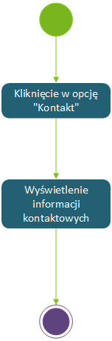

5.2 Logowanie

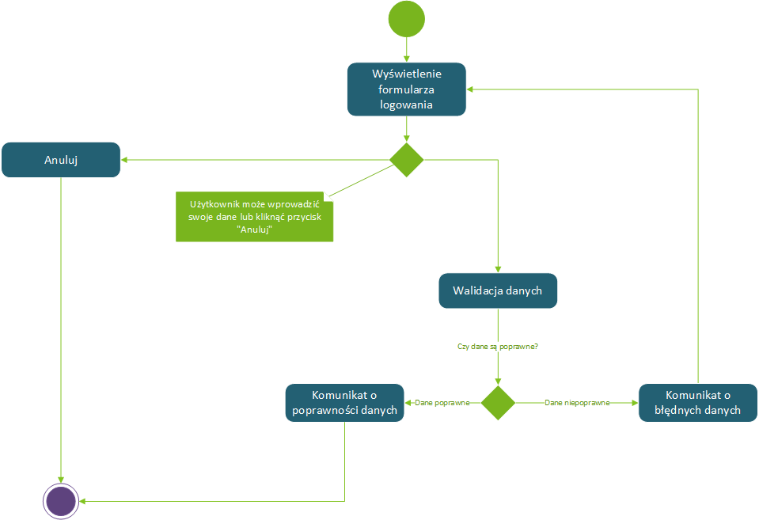

5.3 Modyfikacja danych o firmie

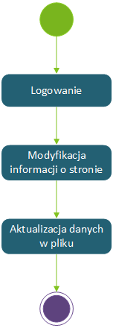

5.4 Przegląd informacji o firmie

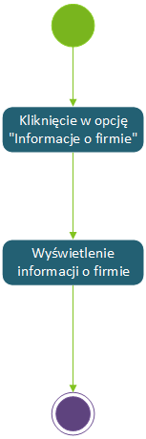

5.5. Rejestracja użytkownik indywidualnego

